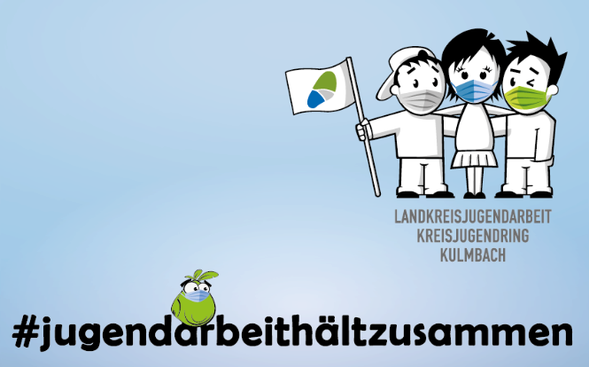

Hygienekonzepte in der Jugendarbeit
„Mitarbeiterschulung“
Teilnehmerliste

des Veranstalters:
Bezeichnung:

Corona-Ansprechperson des Veranstalters:
Vorname:
Name:
Straße:
PLZ, Ort:
Telefon: |  | (tagsüber) |  | (abends)

Mit der Unterschrift wird bestätigt, dass der/die Unterzeichnende
- über die erweiterte Aufsichtspflicht belehrt wurde;
- Kenntnis über die Hygienekonzepte für die Veranstaltungen und die damit verbundenen Standards und Auflagen hat;
- in die Schutzmaßnahmen eingewiesen wurde;
- Kenntnis darüber hat, dass sofort der Veranstalter zu informieren ist und er/sie nicht an der Veranstaltung teilnehmen darf, wenn er / sie
- Krankheitssymptome aufweist;
- in Kontakt zu mit dem Coronavirus SARS-CoV-2infizierten Personen steht und stand bzw. es seit dem nicht Kontakt mindestens 14 Tage vergangen sind;
- selbst oder eine im gleichen Haushalt lebende Person, einer sonstigen Quarantänemaßnahme unterliegt.

 | Name | Vorname | Kontaktdaten | Unterschrift
1
2
3
4
5
6
7
8
9
10
11
12
13
14
15
16
17
18
19
20
21
22
23

